СОГЛАСОВАНО
Главный инженер
МКУ «Пермблагоустройство»

М.В. Чувашов

____ _______________ 2012 г.

УТВЕРЖДАЮ
Начальник департамента
дорог и транспорта
администрации города Перми

Д.В. Гвоздев

____ _______________ 2012 г.

СОГЛАСОВАНО
Старший государственный инспектор ДН ОГИБДД Управления МВД России по городу Перми

Б.С. Мордвинов

____ _______________ 2012 г.

СОГЛАСОВАНО
Начальник МКУ
«Пермская дирекция
дорожного движения»

М.Л. Кис

____ _______________ 2012 г.

ПРОЕКТ ОРГАНИЗАЦИИ ДВИЖЕНИЯ
НА УЛИЧНО-ДОРОЖНОЙ СЕТИ
ГОРОДА ПЕРМИ

Наименование объекта | ул. 1-я Гамовская
Границы объекта | ул. Космонавта Беляева, 56 -  ул. 1-я Гамовская, 101

ПЕРМЬ-2012

Составлен: ЗАО «Панорама» _
организация-исполнитель

614066, Пермь, ул. Баумана, д.24а, тел/факс (342) 22-16-302, 21-95-202
адрес и телефоны организации-исполнителя

Директор ЗАО «Панорама» Каленчук С.А.
должность подпись Ф.И.О.

М.П.

дата: 13.11.2012 г.

По заказу: МКУ «Пермская дирекция дорожного движения»__________
______614000, Пермь, ул. Пермская, д. 2А, тел. (342) 212-47-51______

Содержание.

Лист согласования 4
Пояснительная записка 5
Паспорт проекта 6
Схема расположения объекта 7
Сводные сведения по объекту 8
Баланс территории 9
Проезжая часть 10
Тротуары 12
Трамвайные пути 13
Газоны 14
Прочие территории 15
Остановки общественного транспорта 16
Опоры освещения и контактных сетей 17
Малые архитектурные формы и прочие элементы 19
Линии разметки 20
Дорожные знаки 21
Ведомость вновь устанавливаемых опор и стоек (проектная) 22
Ограждающие и направляющие устройства 23
Светофорные объекты 24
Характеристики движения транспорта 25
Сокращения и условные обозначения. 26
Сведения об исполнителях 29

_____________________________________________________________________________________________________________________________________________________________________________________________________________________________________________________________________________________________________________________________________________________________________________________________________________________________________________________________________________________________________
СХЕМА РАЗМЕТКИ ПРОЕЗЖЕЙЧАСТИ М 1:500

Лист согласования

ул. 1-я Гамовская (ул. Космонавта Беляева, 56 - ул. 1-я Гамовская, 101)

№ п.п. | Наименование организации | Согласование
1. | ООО «Новогор-Прикамье»  ул. Фрезеровщиков, 50
2. | Тепловые сети ТГК-9  ул. П.Осипенко, 41а
3. | ГТС  ул. Карпинского, 63
4. | Электрические сети
5 | ЗАО «УралГазСервис»  ул. Уральская, 104
6. | АС-9  ул. 25 Октября, 12
7. | ГКУ СМЭУ Пермского края  ул. Кирова, 164
8. | Горсвет  Б-р Гагарина, 84а
9. | Пермгорэлектротранс  ул. Уральская, 108а

Пояснительная записка

Целью разработки проекта организации дорожного движения является оптимизация методов организации дорожного движения на автомобильных дорогах города Перми и отдельных их участках для повышения пропускной способности и безопасности движения автомобилей и пешеходов.
Проект организации дорожного движения выполнен в соответствии со СНиП 2.07.01-89, ГОСТ Р 51256-99, ГОСТ Р 52289-2004, ГОСТ Р 52282-2004, ГОСТ Р 52290-2004, ГОСТ Р-52398-2005, ГОСТ Р 52577-2006, ГОСТ Р 52605-2006 и направлен на решение следующих задач:
- обеспечение безопасности участников движения;
- своевременное информирование участников движения;
- организация движения транспортных средств;
обеспечение правильного использования водителями транспортных средств ширины проезжей части дороги.
В проекте организации дорожного движения было принято:
1. Обеспечение безопасности участников движения:
1.1. На ул. 1-я Гамовская требуется установка знаков 5.21 и 5.22 «Жилая зона», «Конец жилой зоны» на пересечении с ул. Свиязева, т.к. данная улица имеет среднюю ширину проезжей 3.7 м и дорожное покрытие нежесткого типа, так же улица расположена в зоне малоэтажного индивидуального строительства и используется жителями в основном для подъезда к своим домам.

Паспорт проекта

1. | Общие данные
1.1 | Ген. Проектировщик | ЗАО "Панорама" г. Пермь
1.2 | Заказчик | МКУ «Пермская дирекция дорожного движения»
1.3 | Объект строительства | ул. 1-я Гамовская
1.4 | Месторасположение объекта | г. Пермь, Индустриальный район
1.5 | Стадия проекта | Рабочий проект
1.6 | Вид работ | Разработка проекта организации движения на УДС города Перми
2. | Технико-экономические показатели
2.1 | Протяженность дороги, м | 868.2
2.2 | Средняя ширина проезжей части, м | 3.7
3. | Строительные решения | Линии разметки выполняются в краске.
4. | Проектные решения | Проект разметки проезжей части  на участке "ул. 1-я Гамовская"  составлен в соответствии с требованиями ГОСТ Р 52289-2004 "Технические средства организации дорожного движения. Правила применения" и ГОСТ Р 51256-99  "Дорожная разметка".

Схема расположения объекта

Границы объекта: начало – ул. Космонавта Беляева, 56
конец - ул. 1-я Гамовская, 101

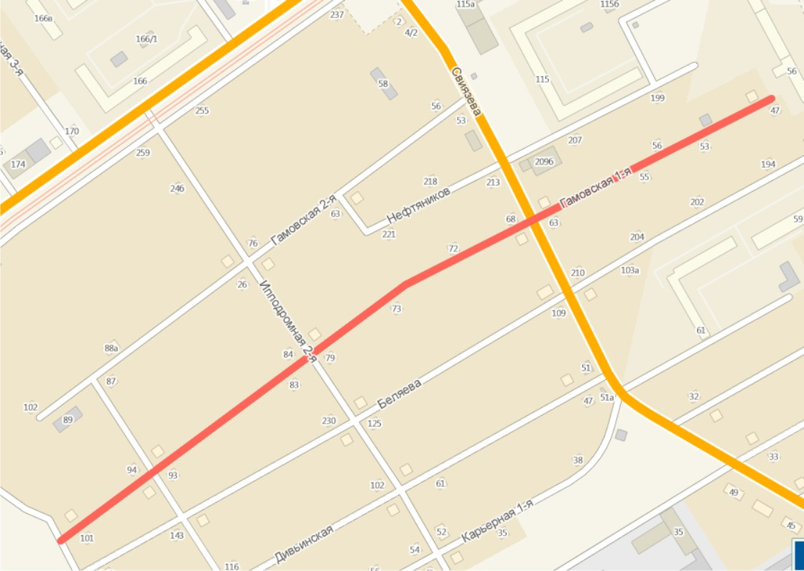

Сводные сведения по объекту

№  п.п. | Наименования элементов объекта | Ед.изм. | Количество | Примечание
1 | 2 | 3 | 4 | 7
1. | Протяженность объекта по главной оси | п.м | 869.7
1.1. | Протяженность суммарная по осям всех участков | п.м | 869.7
2. | Общая площадь объекта | м² | 10317.2
3. | Проезжая часть | м² | 4300.2
4. | Обочины | м² | 0.0
5. | Тротуары | м² | 90.4
6. | Трамвайные пути
6.1. | - протяженность путей | п.м | 0.0
6.2. | - площадь полотна | м² | 0.0
7. | Территории озеленения | м² | 5926.5
8. | Прочие территории | м² | 0.0
9. | Остановки общественного транспорта | шт. | 0
9.1. | - павильоны пассажирские | шт. | 0
10. | Опоры освещения и контактных сетей | шт. | 63
11. | Малые архитектурные формы | шт. | 5
12. | Линии дорожной разметки
12.1. | - площадь | м² | 0.0
12.2. | - протяженность, приведенная к линии 1.1 | п.м | 0.0
13. | Дорожные знаки | шт. | 0
14. | Ограждающие и направляющие устройства
14.1. | - протяженность | п.м | 8.0
14.2. | - площадь в плане | м² | 0.0
15. | Светофорные объекты | шт. | 0

Баланс территории

№  п.п. | Наименование элементов | Площади элементов, м² | Примечание
1 | 2 | 3 | 4
1. | Общая площадь объекта | 10317.2
2. | Проезжая часть | 4300.2
3. | Обочины | 0.0
4. | Тротуары | 90.4
5. | Трамвайное полотно | 0.0
6. | Территории озеленения | 5926.5
7. | Прочие территории: | 0.0
8. | Ограждающие и направляющие устройства  (с учитываемой площадью в плане) | 0.0

Проезжая часть

№  п.п. | Местоположение |  |  | Площадь, м² | Тип покрытия | Категория | Примечание
№  п.п. | сторона | начало, м | конец, м
1 | 2 | 3 | 4 | 5 | 6 | 7 | 8
 | ось | 6.1 | 116.0 | 293.1 | щ | Основная ПЧ
 | чет. | 12.8 | 16.0 | 5.4 | пгс | Въезд
 | чет. | 12.8 | 23.0 | 15.5 | щ | Въезд
 | чет. | 32.4 | 45.9 | 23.8 | щ | Стоянка
 | нечет. | 33.8 | 39.3 | 10.9 | щ | Въезд
 | нечет. | 58.1 | 71.8 | 66.7 | щ | Въезд
 | ось | 114.7 | 275.6 | 539.6 | щ | Основная ПЧ
 | нечет. | 118.9 | 142.8 | 110.0 | щ | Стоянка
 | чет. | 135.8 | 150.1 | 41.6 | щ | Въезд
 | нечет. | 145.8 | 152.0 | 19.0 | ц/б | Въезд
 | нечет. | 146.2 | 152.1 | 6.1 | щ | Въезд
 | чет. | 149.9 | 153.0 | 4.6 | ц/б | Въезд
 | нечет. | 178.4 | 191.1 | 63.8 | щ | Въезд
 | чет. | 202.4 | 206.1 | 24.7 | грунт | Въезд
 | нечет. | 213.5 | 219.2 | 44.5 | пгс | Въезд
 | нечет. | 261.2 | 263.8 | 16.5 | грунт | Въезд
 | ось | 289.8 | 543.3 | 1000.6 | щ | Основная ПЧ
 | чет. | 316.5 | 322.0 | 21.3 | пгс | Въезд
 | нечет. | 320.0 | 330.9 | 32.1 | ц/б | Въезд
 | нечет. | 328.7 | 334.6 | 2.9 | щ | Въезд
 | нечет. | 341.4 | 350.8 | 28.4 | пгс | Въезд
 | чет. | 358.4 | 376.2 | 66.0 | щ | Въезд
 | чет. | 382.5 | 396.7 | 39.2 | ц/б | Въезд
 | нечет. | 383.0 | 397.5 | 23.9 | щ | Въезд
 | чет. | 425.3 | 445.0 | 44.0 | щ | Въезд
 | нечет. | 427.9 | 448.7 | 44.4 | щ | Въезд
 | нечет. | 464.3 | 473.5 | 46.5 | щ | Въезд
 | нечет. | 482.3 | 489.6 | 27.5 | щ | Въезд
 | нечет. | 530.1 | 543.3 | 31.2 | щ | Въезд
 | ось | 540.0 | 563.2 | 158.1 | щ | Перекресток
 | ось | 561.5 | 861.6 | 1108.0 | щ | Основная ПЧ
 | чет. | 601.3 | 608.3 | 33.9 | пгс | Въезд
 | чет. | 607.8 | 612.9 | 18.0 | ц/б | Въезд
 | чет. | 607.8 | 612.8 | 7.9 | пгс | Въезд
 | нечет. | 620.0 | 624.1 | 30.8 | пгс | Въезд
 | чет. | 630.9 | 636.3 | 22.9 | пгс | Въезд
 | нечет. | 637.8 | 641.4 | 17.4 | пгс | Въезд
 | нечет. | 688.3 | 693.1 | 6.2 | щ | Въезд
 | нечет. | 688.4 | 691.2 | 6.0 | пгс | Въезд
 | нечет. | 688.4 | 691.3 | 2.8 | ц/б | Въезд
 | нечет. | 693.1 | 695.2 | 10.1 | пгс | Въезд
 | чет. | 716.5 | 723.7 | 20.2 | ц/б | Въезд
 | чет. | 729.7 | 734.7 | 12.7 | щ | Въезд
 | нечет. | 736.2 | 739.2 | 16.5 | пгс | Въезд
 | чет. | 748.6 | 763.9 | 23.8 | щ | Въезд
 | нечет. | 753.4 | 761.3 | 25.0 | щ | Въезд
 | чет. | 759.5 | 763.9 | 11.4 | пгс | Въезд
 | чет. | 789.3 | 792.3 | 13.0 | щ | Въезд
 | чет. | 814.9 | 819.9 | 6.6 | а/б | Въезд
 | чет. | 815.0 | 819.9 | 12.4 | ц/б | Въезд
 | чет. | 821.4 | 829.2 | 30.9 | пгс | Въезд
 | чет. | 837.7 | 842.6 | 11.9 | пгс | Въезд

 | Итого:
1 | площадь проезжей части всего, м²: | - | 4300.2
 | Въезд | - | 1067.1
 | Основная ПЧ | - | 2941.3
 | Перекресток | - | 158.1
 | Стоянка | - | 133.7
2. | площадь покрытий проезжей части по типам, м²:
 | а/б | - | 6.6
 | грунт | - | 41.2
 | пгс | - | 299.2
 | ц/б | - | 148.2
 | щ | - | 3805.0

Тротуары

№  п.п. | Местоположение |  |  |  | Площадь,  м² | Тип  покрытия | Категория | Примечание
№  п.п. | сторона | начало, м |  | конец, м
1 | 2 | 3 |  | 4 | 5 | 6 | 7 | 8
 | нечет. |  | 33.7 | 35.1 | 1.2 | ц/б | Прилегающий к ПЧ
 | нечет. |  | 35.6 | 38.0 | 0.8 | ц/б | Прилегающий к ПЧ
 | нечет. |  | 73.1 | 74.4 | 2.7 | ц/б | В зоне озеленения
 | чет. |  | 107.0 | 114.7 | 8.7 | а/б | В зоне озеленения
 | ось |  | 110.0 | 127.7 | 35.7 | а/б | Прилегающий к ПЧ
 | чет. |  | 153.5 | 154.1 | 0.7 | ц/б | В зоне озеленения
 | нечет. |  | 235.4 | 239.5 | 6.7 | ц/б | В зоне озеленения
 | нечет. |  | 237.7 | 239.5 | 3.2 | пл. | В зоне озеленения
 | чет. |  | 358.9 | 360.6 | 1.0 | щ | Прилегающий к ПЧ
 | нечет. |  | 471.3 | 473.5 | 9.5 | ц/б | Прилегающий к ПЧ
 | нечет. |  | 517.1 | 519.1 | 6.0 | пл. | В зоне озеленения
 | нечет. |  | 653.8 | 655.2 | 2.5 | мет. | В зоне озеленения
 | нечет. |  | 775.3 | 777.1 | 8.1 | ц/б плиты | В зоне озеленения
 | чет. |  | 792.8 | 794.2 | 3.6 | ц/б | В зоне озеленения

 | Итого:
1. | площадь тротуаров всего, м²: | - | 90.4
 | В зоне озеленения | - | 42.2
 | Прилегающий к ПЧ | - | 48.2
2. | площадь покрытий по типам, м²:
 | а/б | - | 44.4
 | мет. | - | 2.5
 | пл. | - | 9.3
 | ц/б | - | 25.3
 | ц/б плиты | - | 8.1
 | щ | - | 1.0

Трамвайные пути

№  п.п. | Местоположение |  |  | Площадь полотна, м² | Протя-женность путей, м | Тип покрытия | Примечание
№  п.п. | сторона | начало, м | конец, м
1 | 2 | 3 | 4 | 5 | 6 | 7 | 8

 | Итого:
1. | протяженность трамвайных путей | - | 0.0
2. | площадь трамвайного полотна, м² | - | 0.0
3. | площадь покрытий трамвайного полотна по типам, м²

Газоны

№  п.п. | Местоположение |  |  | Площадь,  м² | Тип | Примечание
№  п.п. | сторона | начало, м | конец, м | Площадь,  м² | Тип | Примечание
1 | 2 | 3 | 4 | 5 | 6 | 8
 | ось | 0.0 | 33.9 | 121.0
 | чет. | 16.0 | 110.0 | 261.3
 | нечет. | 38.0 | 58.6 | 62.3
 | нечет. | 70.9 | 125.0 | 361.8
 | чет. | 110.2 | 136.4 | 51.0
 | нечет. | 134.2 | 146.3 | 24.1
 | чет. | 144.9 | 202.7 | 249.0
 | нечет. | 151.9 | 178.7 | 57.1
 | нечет. | 190.7 | 213.5 | 61.7
 | чет. | 205.9 | 275.6 | 318.9
 | нечет. | 219.0 | 261.3 | 134.0
 | нечет. | 263.8 | 275.5 | 41.4
 | чет. | 289.8 | 316.7 | 70.1
 | нечет. | 290.9 | 321.5 | 90.2
 | чет. | 320.4 | 359.8 | 136.6
 | нечет. | 330.3 | 342.2 | 38.9
 | нечет. | 346.3 | 392.3 | 124.7
 | чет. | 373.3 | 387.8 | 47.4
 | чет. | 391.1 | 392.9 | 3.2
 | чет. | 396.2 | 430.0 | 126.1
 | нечет. | 396.9 | 438.2 | 131.7
 | чет. | 433.9 | 545.7 | 551.7
 | нечет. | 445.5 | 464.4 | 88.7
 | нечет. | 473.5 | 483.9 | 57.5
 | нечет. | 488.1 | 533.4 | 264.4
 | нечет. | 542.8 | 552.8 | 23.9
 | чет. | 552.2 | 601.5 | 249.8
 | нечет. | 557.9 | 620.9 | 256.9
 | чет. | 612.8 | 631.2 | 98.2
 | нечет. | 623.7 | 638.0 | 74.7
 | чет. | 634.8 | 717.7 | 366.2
 | нечет. | 641.2 | 688.5 | 230.9
 | нечет. | 691.2 | 693.1 | 7.1
 | нечет. | 695.2 | 736.3 | 203.1
 | чет. | 722.7 | 730.9 | 22.6
 | чет. | 734.5 | 753.2 | 36.8
 | нечет. | 739.1 | 756.7 | 92.4
 | нечет. | 760.5 | 862.2 | 491.7
 | чет. | 763.9 | 789.5 | 102.8
 | чет. | 792.2 | 815.2 | 96.1
 | чет. | 819.9 | 821.5 | 6.3
 | чет. | 829.0 | 837.9 | 30.2
 | чет. | 841.8 | 861.2 | 62.1

 | Итого:
1. | площадь газонов всего, м²: | - | 5926.5

Прочие территории

№  п.п. | Местоположение |  |  | Площадь,  м² | Описание территории | Примечание
№  п.п. | сторона | начало, м | конец,  м | Площадь,  м² | Описание территории | Примечание
1 | 2 | 3 | 4 | 5 | 6 | 7

 | Итого:
1. | площадь прочих территорий, м² | - | 0.0

Остановки общественного транспорта

№  п.п. | Местоположение павильона или указателя остановки |  |  | Название остановки | Количество  павильонов,  шт. | Расстояние от ПЧ, м. | Маршруты
№  п.п. | сторона | начало,м | конец,  м
1 | 2 | 3 | 4 | 5 | 6 | 7 | 8

 | Итого:
 | количество остановок | - | 0 | шт.
 | количество пассажирских павильонов | - | 0 | шт.

Опоры освещения и контактных сетей

№ | Местоположение |  | Назначение опоры | Тип опоры | Примечание
п.п. | сторона | по оси, м | Назначение опоры | Тип опоры | Примечание
1 | 2 | 3 | 4 | 5 | 6
 | чет. | 21.8 | Электросети | Столб деревянный
 | чет. | 47.2 | Электросети | Столб бетонный
 | чет. | 49.9 | Электросети | Столб деревянный
 | чет. | 85.2 | Электросети | Столб деревянный
 | нечет. | 91.4 | Электросети | Столб бетонный
 | чет. | 123.1 | Электросети | Столб деревянный
 | нечет. | 142.1 | Электросети | Столб бетонный
 | чет. | 153.1 | Электросети | Столб деревянный
 | нечет. | 191.3 | Электросети | Столб бетонный
 | чет. | 196.7 | Электросети | Столб деревянный
 | чет. | 230.6 | Электросети+Освещение | Фонарь деревянный 1
 | нечет. | 232.9 | Электросети | Столб бетонный
 | нечет. | 270.1 | Электросети | Столб бетонный
 | нечет. | 291.9 | Электросети | Столб деревянный
 | нечет. | 291.9 | Электросети | Столб деревянный
 | нечет. | 292.6 | Связь | Столб бетонный
 | чет. | 313.7 | Электросети | Столб бетонный
 | чет. | 314.6 | Электросети | Столб деревянный
 | нечет. | 334.7 | Связь | Столб бетонный
 | нечет. | 337.9 | Связь | Столб бетонный
 | чет. | 350.2 | Электросети | Столб бетонный
 | чет. | 351.1 | Электросети | Столб деревянный
 | нечет. | 352.6 | Электросети | Столб деревянный
 | нечет. | 368.5 | Связь | Столб бетонный
 | чет. | 391.8 | Электросети | Столб бетонный
 | нечет. | 401.8 | Связь | Столб бетонный
 | нечет. | 404.8 | Связь | Столб бетонный
 | чет. | 424.4 | Электросети | Столб бетонный
 | чет. | 444.4 | Электросети+Освещение | Фонарь бет 1
 | чет. | 448.8 | Связь | Столб бетонный
 | нечет. | 462.5 | Связь | Столб бетонный
 | чет. | 473.1 | Электросети | Столб бетонный
 | нечет. | 481.8 | Электросети+Связь | Столб бетонный
 | чет. | 493.1 | Связь | Столб бетонный
 | чет. | 499.6 | Электросети | Столб бетонный
 | нечет. | 511.6 | Электросети | Столб бетонный
 | нечет. | 523.4 | Связь | Столб бетонный
 | нечет. | 526.5 | Электросети | Столб бетонный
 | чет. | 534.6 | Электросети | Столб бетонный
 | чет. | 537.5 | Связь | Столб бетонный
 | чет. | 560.4 | Электросети | Столб бетонный
 | нечет. | 567.3 | Связь | Столб деревянный
 | нечет. | 573.2 | Освещение+Электросети | Фонарь деревянный 1
 | чет. | 587.7 | Электросети | Столб бетонный
 | нечет. | 588.9 | Электросети | Столб бетонный
 | нечет. | 590.4 | Связь | Столб бетонный
 | чет. | 594.4 | Связь | Столб деревянный
 | чет. | 619.4 | Электросети | Столб бетонный
 | нечет. | 650.3 | Электросети+Освещение | Фонарь бет 1
 | чет. | 655.6 | Электросети | Столб бетонный
 | нечет. | 657.4 | Связь | Столб бетонный
 | нечет. | 691.8 | Электросети | Столб бетонный
 | чет. | 694.9 | Электросети | Столб бетонный
 | чет. | 728.0 | Электросети | Столб бетонный
 | нечет. | 735.3 | Электросети+Связь | Столб бетонный
 | нечет. | 740.5 | Электросети | Столб бетонный
 | нечет. | 748.2 | Связь | Столб деревянный
 | чет. | 764.2 | Электросети+Освещение+Связь | Фонарь бет 1
 | чет. | 795.2 | Электросети+Связь | Столб бетонный
 | нечет. | 808.0 | Без назначения | Столб бетонный
 | чет. | 820.7 | Электросети | Столб бетонный
 | чет. | 844.6 | Электросети | Столб бетонный
 | чет. | 844.7 | Электросети+Освещение | Фонарь деревянный 1

 | Итого:
1. | общее количество опор, шт. | - | 63
 | Без назначения | - | 1
 | Освещение+Электросети | - | 1
 | Связь | - | 16
 | Электросети | - | 37
 | Электросети+Освещение | - | 4
 | Электросети+Освещение+Связь | - | 1
 | Электросети+Связь | - | 3

Малые архитектурные формы и прочие элементы

№  п.п. | Местоположение |  | Наименование МАФ | Примечание
№  п.п. | сторона | по оси, м | Наименование МАФ | Примечание
1 | 2 | 3 | 4 | 5
 | нечет. | 239.2 | Скамья | Тротуар
 | чет. | 262.3 | Скамья | Газон
 | чет. | 560.4 | Столбик ограждения | Газон
 | чет. | 560.5 | Столбик ограждения | Газон
 | чет. | 772.8 | Столбик ограждения | Газон

 | Итого:
1. | количество МАФ всего, шт. | - | 5
 | Скамья | - | 2
 | Столбик ограждения | - | 3

Линии разметки

№ линии ГОСТ 51256-99 | Характеристика линии | Кол-во (шт.) | Общая протяж. линии (п.м.) | Общая площадь линий, (кв. м.)

Итого:
общая площадь разметки по объекту (кв. м.) | 0
белой (кв. м.) | 0
желтой (кв. м.) | 0
общая протяженность, приведенная к линии 1.1 (м) | 0

Примечание: для прерывистых линий общая протяженность определяется с учетом промежутков между штрихами.

Дорожные знаки

№  п.п. |  | Местоположение |  | Наименование знака, указателя | Номер  по ГОСТ Р 52289-2004 | Способ  установки |  | Статус
 |  | сторона | по оси,  м
1 |  | 2 | 3 | 4 | 5 | 6 |  | 7

Сводная ведомость

ГОСТ | Наименование | Количество
 | ИТОГО: | 0
 | Из них требуется:
 | - знаков | 0
 | - стоек | 0
 | - опор | 0
 | Демонтаж:
 | - знаков | 0

Ведомость вновь устанавливаемых опор и стоек (проектная)

№ п/п | Сторона | Коорди-ната по оси | Коорди-ната от оси | Место расположения | Тип  опоры

Ограждающие и направляющие устройства

№  п.п. | Местоположение |  |  | Тип устройства | Длина, п.м. | Площадь, м² | Примечание
№  п.п. | сторо-на | начало, м | конец, м
1 | 2 | 3 | 4 | 5 | 6 | 7 | 8
 | нечет. | 71.4 | 71.8 | Забор металлический | 4.0 | 0
 | нечет. | 847.6 | 847.9 | Ограждение из металлических труб | 4.0 | 0

 | Итого:
1. | всего ограждений, п.м / м²: | - | 8.0 | / | 0.0
2. | ограждения по видам, п.м. / м²:
 | Забор металлический | - | 4.0 | / | 0.0
 | Ограждение из металлических труб | - | 4.0 | / | 0.0

Светофорные объекты

№  п.п. | Местоположение |  | способ  установки | Состав оборудования |  |  | Примечание
№  п.п. | сторона | по оси, м | способ  установки | светофор транспортный | светофор пешеходный | секция поворотная | Примечание
1 | 2 | 3 | 4 | 5 | 6 | 7 | 8

 | Итого:
1. | всего светофоров, шт. |  | 0
 | способ установки:
2. | состав оборудования, шт.
2.1. | - светофоры транспортные |  | 0
2.2. | - секции поворотные |  | 0
2.3. | - светофоры пешеходные |  | 0

Характеристики движения транспорта

№  п.п. | Местоположение створа |  | Число полос движения | Фактический состав движения, % |  |  |  |  |  |  |  |  |  |  | привед. легк. авт./час ^{*1}
№  п.п. | сто-рона | по оси, м | Число полос движения | легковые автомобили | грузовые автомобили  грузоподъемностью |  |  |  |  | автопоезда  грузоподъем-ностью |  |  | общественный  транспорт |  | привед. легк. авт./час ^{*1}
 |  |  |  |  | до 2 т | до 6 т | до 8 т | до 14 т | св. 14 т | до 12 т | до 20 т | св. 20 т | группа А | группа Б | привед. легк. авт./час ^{*1}
1 | 2 | 3 | 4 | 5 | 6 | 7 | 8 | 9 | 10 | 11 | 12 | 13 | 14 | 15 | 17
1. | чет. | 110 | 1 | 100.0 | 0.0 | 0.0 | 0.0 | 0.0 | 0.0 | 0.0 | 0.0 | 0.0 | 0.0 | 0.0 | 5
1. | нечет. | 110 | 1 | 100.0 | 0.0 | 0.0 | 0.0 | 0.0 | 0.0 | 0.0 | 0.0 | 0.0 | 0.0 | 0.0 | 5

*1 - приведенных (по МГСН 1.01-99) легк. авт./час в час «пик», в одном направлении (для ВН 02-94)

Сокращения и условные обозначения.

№  п.п. | Символ |  | Наименование элемента плана
 |  | - | граница объекта
 | 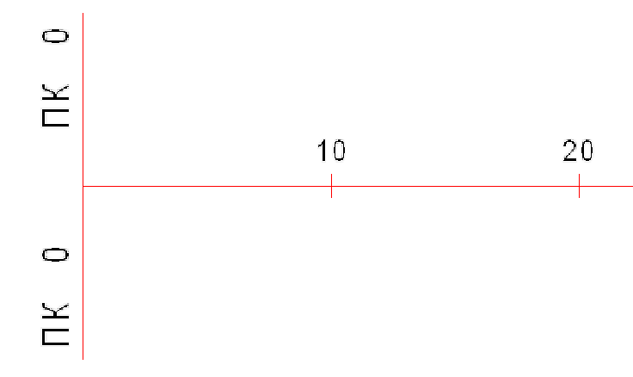 | - | ось объекта
 |  | - | проезжая часть (ПЧ)
 |  | - | тротуары и пешеходные дорожки
 |  | - | озелененные территории
 |  | - | бортовой камень ПЧ
 |  | - | край ПЧ без борта
 |  | - | бортовой камень тротуара
 |  | - | край тротуара без борта
 |  | - | газоны
 |  | - | кусты (одиночная, групповая и рядовая посадки).
 | 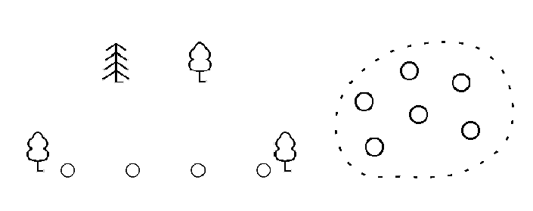 | - | деревья (одиночная, групповая и рядовая посадки).
 | 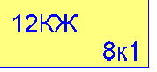 | - | здания
 |  | - | остановки общественного транспорта
 | 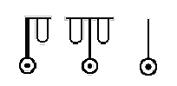 | - | опоры контактных сетей и освещения бетонные
 | 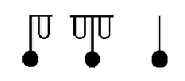 | - | опоры контактных сетей и освещения металлические
 | 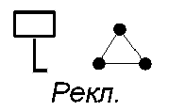 | - | информационные и рекламные щиты
 |  | - | электрические щиты
 |  | - | светофорные устройства
 |  | - | люки смотровых колодцев
 |  | - | решетки водоприемных колодцев
 | 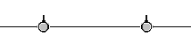 | - | забор металлический выше 1 м.
 |  | - | забор металлический ниже 1 м.
 |  | - | забор бетонный или каменный ниже 1 м., парапет
 |  | - | забор бетонный или каменный выше 1 м
 |  | - | скамья
 |  | - | телефон
 |  | - | урна
 |  | - | флагшток
 |  | - | цветочница
 | 1.465  -0.214 | - | высотные отметки относительные (м)

№  п.п. | Примененные  сокращения |  | Значения
 | чет. | - | четная сторона улицы - справа по ходу пикетажа
 | нечет. | - | нечетная сторона улицы - слева по ходу пикетажа
 | ПЧ | - | проезжая часть
 | трот. | - | тротуар
 | МАФ | - | малые архитектурные формы
 | КЖ | - | капитальное жилое здание
 | МН | - | металлическое нежилое здание
 | огр. | - | ограждение
 | а/б | - | асфальтобетон
 | ц/б | - | цементобетон
 | пл. | - | плитка
 | бет. | - | бетон
 | мет. | - | металл
 | ВД | - | водопровод (принадлежность колодцев и коммуникаций)
 | ТС | - | теплосети (принадлежность колодцев и коммуникаций)
 | ЭЛ | - | электросети (принадлежность колодцев и коммуникаций)
 | К | - | канализация (принадлежность колодцев и коммуникаций)
 | Л | - | ливневая (принадлежность колодцев и коммуникаций)
 | Г | - | газ (принадлежность колодцев и коммуникаций)
 | С | - | связь (принадлежность колодцев и коммуникаций)
 | А | - | автобус
 | Тм | - | трамвай
 | Тб | - | троллейбус
 | ТТУ | - | трамвайно-троллейбусное управление
 | рекл. | - | реклама

Сведения об исполнителях

Разделы паспорта | Организация-составитель | Дата | Примечание
План-схема объекта М 1:500 | ЗАО «Панорама».  614066, Пермь,  ул. Баумана, д.24а. | 13.11.2012 г. | 2 листа;  Файл формата VStreets2.
Технический паспорт (текст) | ЗАО «Панорама».  614066, Пермь,  ул. Баумана, д.24а. | 13.11.2012 г. | 29 страниц;  Файл формата MS WORD.

